**Птичка из ткани**

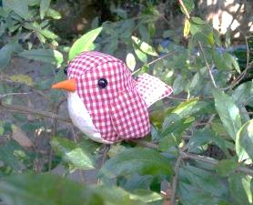

**Материалы, инструменты**: хлопчатобумажная ткань оранжевая – для клюва, белая или бежевая – для брюшка, с рисунком – для туловища, бусинки для глаз, нитки в цвет ткани, иглы, ножницы, бумага для шаблона птички, простой карандаш, линейка, клей ПВА.

**Детали кроя:**

1. **Туловище**: верхняя часть из цветной ткани – 1дет., боковая часть туловища из цветной ткани – 2 дет., нижняя часть туловища ( брюшко) из белой или бежевой ткани - 1 дет.
2. **Крылья**: верхние детали крыльев из цветной ткани – 2 дет., нижние детали крыльев из бежевой или белой ткани – 2 дет.
3. **Хвост**: верхняя деталь хвоста из цветной ткани – 1дет., нижняя деталь хвоста из бежевой или белой ткани – 1 дет.
4. **Клюв**: 1 деталь из оранжевой ткани в форме круга.(Приложение 1)

**Последовательность выполнения:**

1.Подготовить ткань, вырезать шаблоны. Разложить детали шаблонов на ткани, обвести, выкроить в соответствии с расположением и нумерацией. (см.**«Детали кроя»).**

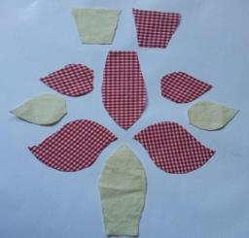**Обратите внимание**, что верхняя и нижняя часть туловища имеют одинаковую форму, но разные размеры. Длина нижней части туловища длиннее верхней части.

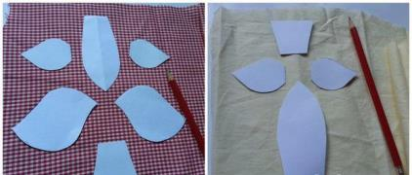

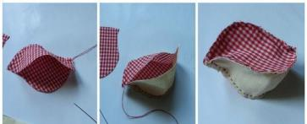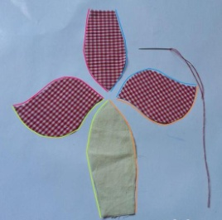2.Сшить детали туловища: боковые детали сшить с верхней деталью туловища, далее к боковым деталям пришить нижнюю часть ( брюшко) туловища. Работу можно выполнять вручную петельным обмёточным стежком или на швейной машине.**Обратите внимание,** если вы сшиваете детали птички на швейной машине, необходимо сделать припуски на швы 0,6-0,7 см.

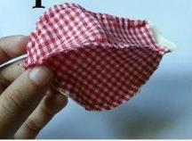

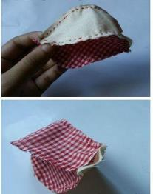В нижней части туловища оставить не сшитым отверстие для выворачивания и наполнения синтетическим наполнителем.

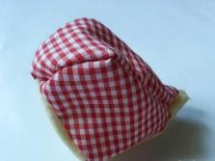

**3. Деталь туловища птички вывернуть, наполнить синтетическим наполнителем.**

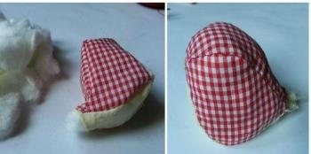

**4.Сшить детали хвоста, вывернуть и наполнить синтетическим наполнителем так, чтобы хвостик был не сильно пышным. Пришить хвостик к туловищу, вставив его в открытое отверстие, косым потайным стежком.**

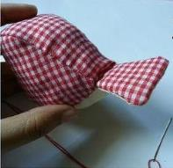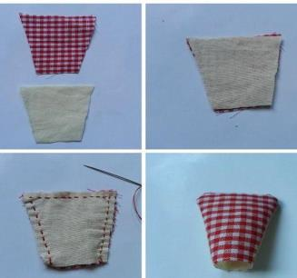

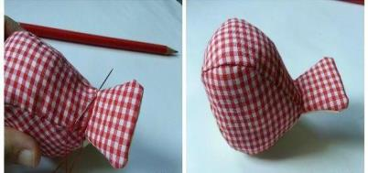

**5.Сшить детали крыльев. В нижней части крыльев оставить не сшитым отверстие для выворачивания. Детали крыльев вывернуть, наполнить синтетическим наполнителем для придания объёма. Пришить крылья к туловищу косым потайным стежком.**

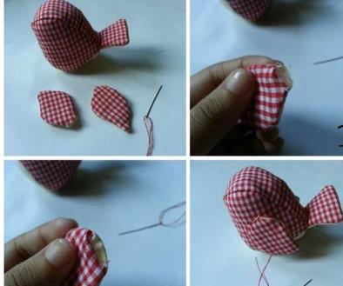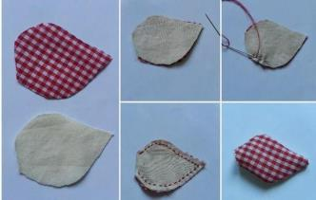

**6.Круглую деталь клюва сложить так, чтобы получился конус. Носик аккуратно пришить или приклеить к туловищу. Глазки – бусинки пришить или приклеить.**

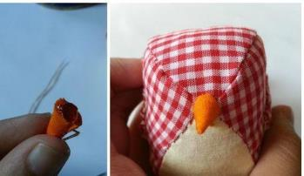

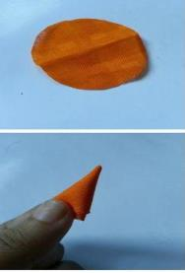

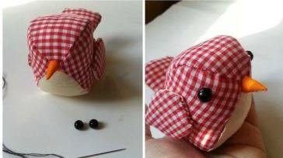

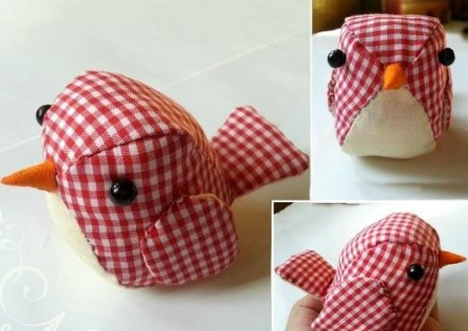Птичка готова!

**Приложение 1**

